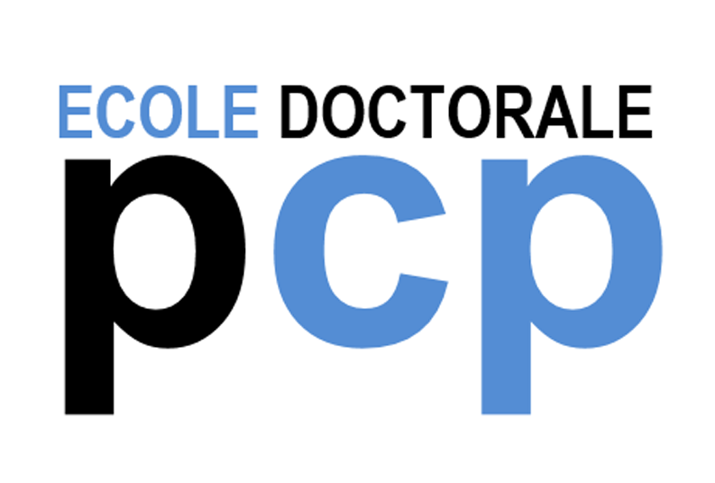
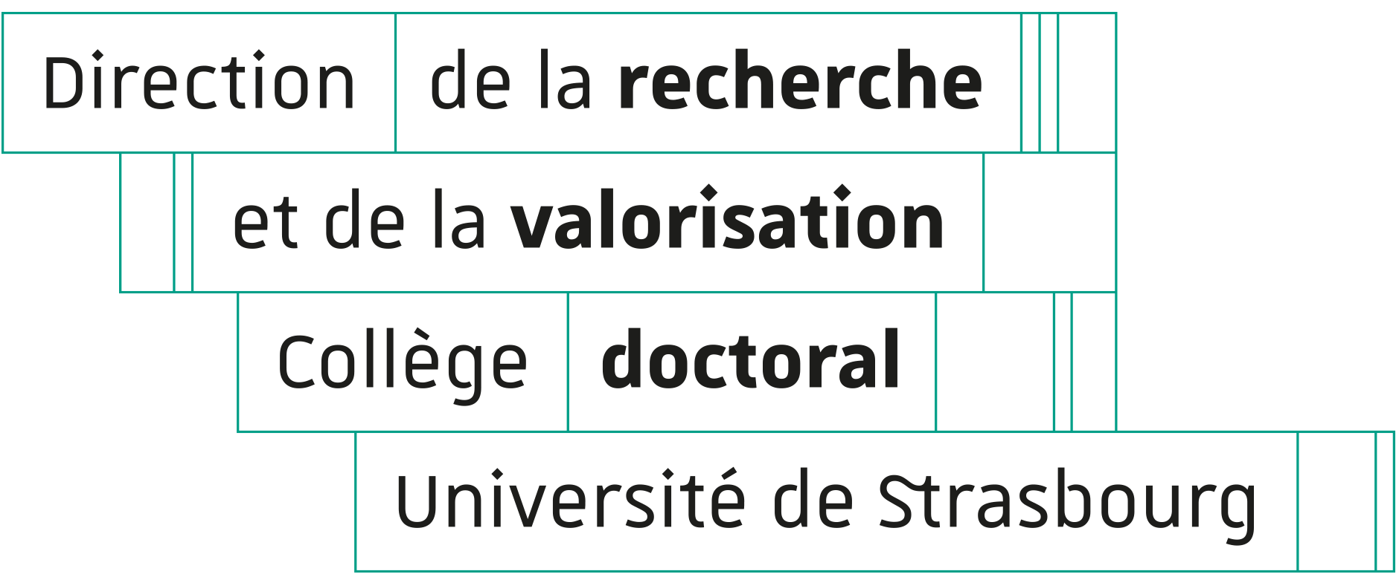

Physique et
Chimie-Physique

CANDIDATURE A UN CONTRAT DOCTORAL – ANNEE 2019
A compléter par ordinateur si possible
CANDIDAT(E)
Monsieur ou Madame (cocher)
NOM (en capitales) : ……………………………………………………………………………………………....
PRÉNOM (en capitales) : ………………………………………………………………………………………....
Courriel (obligatoire) : .........................................................@................................................
Téléphone : ................................................................................................................................................
Adresse postale : ........................................................................................................................................
Code postal : ....................... Ville : ......................................................... Pays : ........................................
Date de naissance (JJMMAAAA) : |___|___| |___|___| |___|___|___|___|
Lieu de naissance : ………………………………….. Département ou Pays : ………………………............
FORMATION
Compléter à partir de l'année Bac + 3

Année | Etablissement fréquenté  Diplôme préparé | Notes et rang
20….-…..
20….-…..
20….-…..
Master - S1
20….-…..
Master - S 2
20….-…..
Master - S 3
20….-…..
Master - S 4
20….-…..
(éventuellement)
Date à laquelle le relevé de notes du Semestre 4 sera disponible :

Nom et Prénom du candidat : …………………………………………………………………………………

Je suis intéressé(e) par le sujet de thèse suivant :

………………………………………………………………………………………………………………....

Je déclare être candidat(e) à un contrat doctoral de l'EDPCP. J'ai pris connaissance, sur le site de l'EDPCP, du calendrier des opérations d'attribution de ces contrats doctoraux.
La transmission à l'ED du relevé de notes du semestre 4 du master, dès qu'il sera disponible, est indispensable pour l'attribution définitive du contrat doctoral.
J'ai bien noté que l'ED communiquera avec moi par courriel (à l'adresse indiquée page 1) et que je devais être joignable par ce moyen jusqu'à la fin des opérations d'attribution des contrats. Enfin, si ma candidature franchit la première étape de sélection, je serai obligatoirement auditionné. Les auditions auront lieu du 11 au 13 juin 2019 à Strasbourg. Un document décrivant le stage de master sera demandé par l’EDPCP au préalable.

A ………………..….. le ……………….. 2019 Signature du candidat :

Chaque dossier comportera deux parties :

Dossier du candidat comportant :

– un curriculum vitae
– une copie du diplôme de l'année Bac + 3 ou d’une attestation de réussite délivrée par le service de scolarité
– un relevé de notes (1ère session) des semestres 1, 2 et 3 du master (ou à défaut de l'année Bac + 4 et du 1er semestre de l'année Bac + 5). Le relevé de notes du semestre 4 devra être fourni dès qu'il sera disponible. Les relevés de notes devront obligatoirement porter le tampon de l'établissement et indiquer les cours suivis, les notes obtenues, la moyenne du semestre, le classement du candidat et le nombre de candidats reçus.
– un avis du responsable de stage de M2
– une lettre de motivation du candidat adressée au directeur de l’ED

Dossier de l’équipe de direction de la thèse, c-à-d, pour chaque directeur et co-directeur de la thèse:

– la date d’obtention de la HDR,
– le nom et l’adresse du laboratoire, pour les directeurs non -strasbourgeois,
– le nom de leurs doctorants actuellement encadrés (année scolaire en cours),
– la date de soutenance prévue de chacun de ces doctorants (préciser le jour exact).

Après validation du directeur de thèse, le candidat déposera le dossier complet avec ses 2 parties au format papier ainsi que sous forme d’un unique document pdf attaché à un email à l’ED PCP au plus tard le 17 mai à 12 heures, délai de rigueur, auprès de :

Mme Olalla Pastor del Valle (pastordelvalle@unistra.fr) – Ecole Doctorale Physique et Chimie Physique
Collège Doctoral Européen - 46 Boulevard de la Victoire – 67000 Strasbourg

Le directeur de thèse s’assurera que le dossier est complet. Le fichier sera nommé comme suit: "Nom_nr.pdf" où Nom est le nom du directeur de thèse et nr le numéro du sujet prioritaire qui vous est attribué (voir liste des sujets). Le format électronique devra être envoyé également au directeur de l’ED, Prof. Aziz Dinia (aziz.dinia@ipcms.unistra.fr).

